1. **Rūpnieciski izgatavotas notekūdeņu attīrīšanas iekārta**

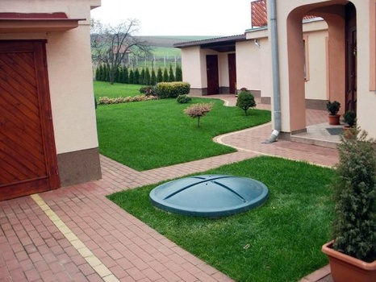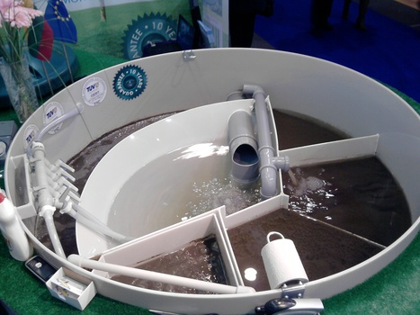

1. **Rūpnieciski izgatavoti hermētiski krājrezervuāri (plastmasas; stiklšķiedras; metāla)**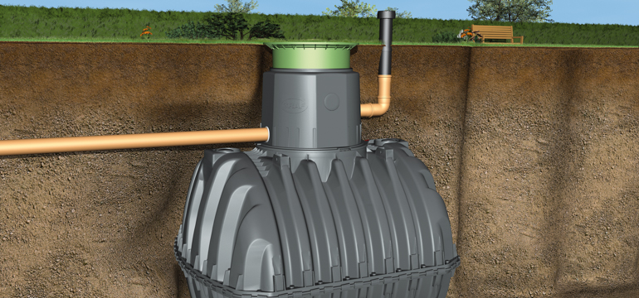
2. **Krājtvertnes (betona grodu akas; pašu veidotas betona bedres)**  
     
   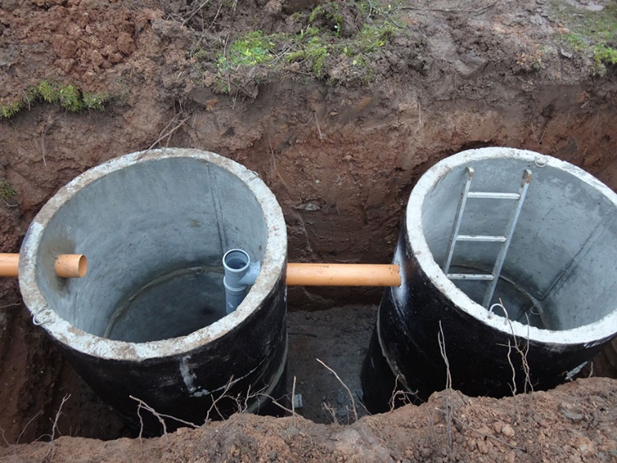
3. **Septiķis**  
   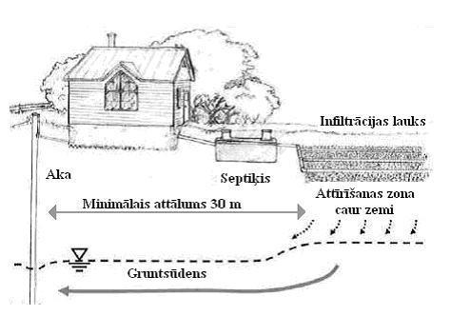
4. **Sausā tualete – Tualete mājsaimniecībā bez ūdens**

